Муниципальное автономное дошкольное образовательное учреждение
«Детский сад №14 « Умка »

Рабочая программа дополнительного образования
Кружок «Волшебные рисунки»
по развитию изобразительных умений детей 4 года жизни посредством нетрадиционной техники рисования.

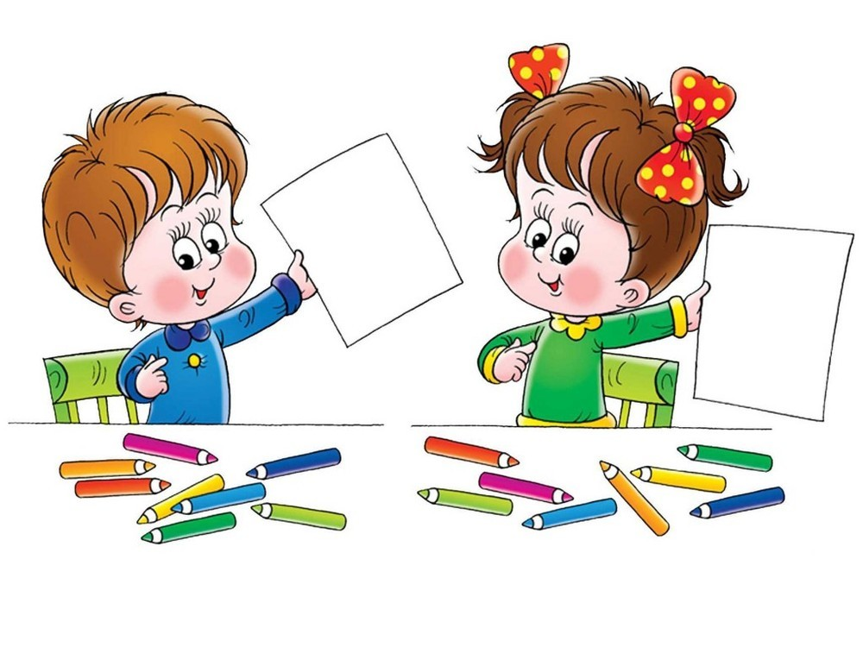

Воспитатели: Халяфиева Э.Ф.

Содержание:

1. Пояснительная записка
2. Особенности изобразительной деятельности детей 4 года жизни
3. Содержательный раздел
4. Организационный раздел
Заключение
Приложения
Приложение 1– Диагностический материал.
Приложение 2 - Перспективный план реализации работы
Приложение 3 – Конспекты мероприятий с детьми
Приложение 4-Фотоотчет

Пояснительная записка.
«Художественно-эстетическое развитие предполагает развитие предпосылок ценностно-смыслового восприятия и понимания произведений искусства (словесного, музыкального, изобразительного), мира природы; становление эстетического отношения к окружающему миру; формирование элементарных представлений о видах искусства; восприятие музыки, художественной литературы, фольклора; стимулирование сопереживания персонажам художественных произведений; реализацию самостоятельной творческой деятельности детей (изобразительной, конструктивно-модельной, музыкальной и др.)»
Изобразительное творчество является одним из древнейших направлений искусства. Каждый ребенок рождается художником. Нужно только помочь ему разбудить в себе творческие способности, открыть его сердце добру и красоте, помочь осознать свое место и назначение в этом прекрасном мире. Чем же хороши нетрадиционные техники? Они не требуют высокоразвитых технических умений, дают возможность более «рельефно» продемонстрировать возможности некоторых изобразительных средств, что позволяет развивать умение видеть выразительность форм. Обучение детей нетрадиционным способам рисования активизирует познавательный интерес, формирует эмоционально - положительное отношение к процессу художественной деятельности, способствует эффективному развитию детского творчества. Рисование необычными материалами, оригинальными техниками позволяет детям ощутить незабываемые положительные эмоции. Незаметно для себя дети учатся наблюдать, думать, фантазировать. Педагог должен пробудить в каждом ребенке веру в его творческие способности, индивидуальность, неповторимость, веру в то, что он пришел в этот мир творить добро и красоту, приносить людям радость.
Актуальность программы обусловлена тем, что происходит сближение содержания программы с требованиями жизни. В настоящее время возникает необходимость в новых подходах к преподаванию эстетических искусств, способных решать современные задачи творческого восприятия и развития личности в целом. В системе эстетического, творческого воспитания подрастающего поколения особая роль принадлежит изобразительному искусству. Умение видеть и понимать красоту окружающего мира, способствует воспитанию культуры чувств, развитию художественно-эстетического вкуса, трудовой и творческой активности, воспитывает целеустремленность, усидчивость, чувство взаимопомощи, дает возможность творческой самореализации личности. Программа направлена на то, чтобы через искусство приобщить детей к творчеству. Дети знакомятся с разнообразием нетрадиционных способов рисования, их особенностями, многообразием материалов, используемых в рисовании, учатся на основе полученных знаний создавать свои рисунки. Таким образом, развивается творческая личность, способная применять свои знания и умения в различных ситуациях.

Было диагностировано18 детей.
Результаты диагностики показали:
высокий уровень- 0
средний уровень-7 детей
низкий уровень- 11 детей
Результаты показали, что преобладает количество детей с низким уровнем развития творческих способностей: дети не умеют изображать отдельные предметы, простые по композиции подбирать цвета, соответствующие изображаемым предметам, пользоваться красками и кистью, ребенок отказывается выполнять работу; выполняет работу не аккуратно, торопится.
Результаты со средним уровнем развития творческих способностей: дети умеют изображать отдельные предметы, пользоваться красками и кистью; выполняет работу аккуратно, правильно держат кисть, аккуратно обмакивают с ворсом в баночку с краской, снимают лишнюю краску о край баночки легким прикосновением ворса, хорошо промывают кисть, прежде чем набрать краску другого цвета.

Цель формирование изобразительных умений детей посредством использования нетрадиционных техник рисования.

Задачи:
1.Определить изобразительные умения детей 3-4 лет посредством развития нетрадиционной техникой рисования
2. Разработать перспективный план кружковой работы с использованием нетрадиционных техник рисования
3. Провести работу по развитию изобразительных умений детей младшего возраста посредством развития нетрадиционной техникой рисования
4.Определить эффективность проведенной работы.

2. Особенности изобразительной деятельности детей 4 года жизни

Изобразительная деятельность ребенка зависит от его представлений о предмете. В этом возрасте они только начинают формироваться. Графические образы бедны. У одних детей в изображениях отсутствуют детали, у других рисунки могут быть более детализированы. Дети уже могут использовать цвет. Работа с нетрадиционными техниками изображения у детей стимулирует положительную мотивацию, вызывает радостное настроение, снимает страх перед процессом рисования. Рисуя ребенок развивает определенные способности, умения и навыки: зрительную оценку формы, умение ориентироваться в пространстве; чувствовать цвета; мелкую моторику рук и и восприятие; внимание и усидчивость, мышление;

Планируемые результаты:
1.Развивается интерес к различным видам изобразительной деятельности; 2.совершенствуются умения в рисовании;
3.формируется эмоциональная отзывчивость при восприятии произведений изобразительного искусства;
4. воспитывается желание и умение взаимодействовать со сверстниками при создании коллективных работ;
5.создается единое образовательное пространство по формированию изобразительных умений детей;
6.Сформировалась способность использовать нетрадиционные техники рисования.

Подготовительный этап
Был разработан перспективный план кружковой работы с использованием нетрадиционных техник рисования. При составлении плана учитывали доступность материала для детей, системность, последовательность, применение различных видов наглядности в виде иллюстраций.

Большое внимание было уделено созданию развивающей среды. В группе оформила творческий уголок, где в свободном доступе для детей размещены краски, кисти, трубочки, фломастеры, мелки, различная бумага и трафареты для рисования, раскраски, штампы, поролон и альбомы .

3. Содержательный раздел

Работа кружка была разбита на несколько блоков:
- рисование «тычком по сухому»;
- рисование ватными палочками;
- печать различными материалами;

По первому блоку проводились беседы, рассматривали иллюстрации зимних деревьев, зеленых елок, рисование снежинок сухой кистью (тычок). В рамках данного блока родителям было рекомендовано консультация «по развитию изобразительных умений детей 4 года жизни посредством развития нетрадиционной техникой рисования.» На этом блоке детям предлагается способ рисования жесткой сухой кистью по альбомному листу. Кисть будет оставлять четки отпечаток. Планируются занятия методом тычка используя жесткую кисть рисовать пушистых зайчат, котят , воробушка. Изготовили силуэт животного, а дети кистью –тычком, закрашивать шубку, она получится «пушистая»

По второму блоку детей знакомим рисованием ватными палочками. Рисунок создается при помощи отдельных точек (или мазков). Точки можно ставить близко друг к другу или, наоборот, оставлять больше свободного места. При рисовании можно пользоваться шаблоном, просто заполняя части рисунка точками нужного цвета. Можно, наоборот, рисовать только цветные контуры предметов с помощью точек. Интересно дополнять точками готовые рисунки, к примеру, именно так дети рисуют гуашью снег или дождь поверх готового акварельного рисунка. Планируются рисование ватными палочками «Букет для мамы, «Мимоза для бабушки», «зведное небо», «Ежик»
В третьем блоке Знакомство с такими материалами как пробка, крышка, поролон. Рисунки создаются при помощи поролоновым тампоном, печатками, восковых мелков. На этом этапе мы провели коллективную работу.

Программа предполагает проведение 1 занятия в неделю, во вторую половину дня длительностью 15 минут.
Содержание составлено с учетом возрастных особенностей и в соответствии СанПиН 2.4.1.3049-13 (требования к организации режима дня и учебных занятий). Занятия носят статический характер поэтому в середине проводится физкультминутка. Занятия кружка проводились с февраля по март.

Блок | Содержание деятельности | Работа с родителями
1.Тычок по сухому жесткой кисточкой; | В данном блоке мы рассматривали иллюстрации на которых изображена пушистая елочка.  Чтение произведений про елочку, пальчиковая гимнастика «Семья» | Консультация для родителей «по развитию изобразительных умений детей 4 года жизни посредством развития нетрадиционной техникой рисования.»  оформление папок-передвижек на темы «Роль рисования в развитии детей», «Зачем детям рисовать? Советы родителям».
2.Рисование ватными палочками; | В данном блоке мы проводили беседу о приближающемся празднике 8 марта, рассматривание поздравительных открыток, чтение стихов о маме, пение (слушание) песен о маме. | Индивидуальные беседы с родителями «Рисуем с детьми дома».  Поощрять родителей рисовать дома с детьми, объяснить важность этого процесса.
3.Печать различными материалами; | Знакомство с такими материалами как пробка, крышка, поролон. | Советы родителям «Все для ребенка, вместе с ребенком, в интересах ребенка»  Привлечь родителей изготовлению штампиков, трафаретов

4. Организационный раздел.
Цикличность процессов жизнедеятельности обуславливают необходимость выполнение режима, представляющего собой рациональный порядок дня, оптимальное взаимодействие и определенную последовательность периодов подъема и снижения активности, бодрствования и сна.
Режим дня в детском саду организуется с учетом физической и умственной работоспособности, а также эмоциональной реактивности в первой и во второй половине дня.

Заключительный

Кружковая работа по развитию изобразительных умении детей 4 года жизни посредством использования нетрадиционных техник рисования доказала свою эффективность.
Применение нетрадиционных методов рисования вне занятий не только развивает мелкую моторику, наблюдательность, воображение, эстетическое восприятие, художественный вкус, творческие способности, но и развивает детскую самостоятельность, мышление и зрительный генезис. Все это дает возможность подготовить ребенка к обучению школе.

Результаты диагностики развития изобразительных умений детей показали следующее:

низкий уровень развития - 0
средний уровень развития - 13 детей
высокий уровень развития - 5 детей

Диагностика показала, что кружковая работа эффективно отражается на формировании изобразительных умений детей. Детей с низким уровнем не было выявлено.
Дети со средним уровнем стали хорошо владеть нетрадиционной техникой рисования, у них появился познавательный интерес, дети умеют изображать отдельные предметы, пользоваться красками и кистью; выполняет работу аккуратно, правильно держат кисть, аккуратно обмакивают с ворсом в баночку с краской, снимают лишнюю краску о край баночки легким прикосновением ворса, хорошо промывают кисть, прежде чем набрать краску другого цвета, они самостоятельно стали находить возможность изобразить тот или иной рисунок в различной нетрадиционной технике.

Дети с высоким уровнем могут эти техники использовать при рисовании различных животных, насекомых, явлениях природы (дождь, снег); у детей ярко выражено воображение (могут рисовать несуществующие образы); они могут творчески подойти к подбору цветовой гаммы при изображении своего рисунка, дети работают самостоятельно, но им нужна незначительная помощь, также дети стали более усидчивы в работе, у детей стало более развито внимание
Все это говорит о том, что при использовании нетрадиционных техник рисования у детей рисунки получаются более красочные, неповторимые, необычные.
Список используемой литературы:

1. Т. С. Комарова «Занятия по изобразительной деятельности» М.: Мозаика-Синтез,2006 г.
2. Комарова Т.С. “Детское художественное творчество”, М.: Мозаика-Синтез, 2005 г.
3.Д. Н. Колдина «Рисование с детьми 3-4 лет»
4.Доронова Т.Н. “Природа, искусство и изобразительная деятельность детей”, М.: Просвещение, 2004 г.
5.Фатеева А.А. “Рисуем без кисточки”, Ярославль, 2004 г.
6. Лыкова И.А. Изобразительная деятельность в детском саду: планирование, конспекты занятий, методические рекомендации. – М.: «КАРАПУЗ-ДИДАКТИКА», 2007.

Приложение 1

Диагностический материал

Диагностическая таблица сформированности изобразительных умений детей от 3 до 4 лет
Дата __________ Группа __________________________ Воспитатели _______________________________________________

Список детей

Вопросы диагностики
 | Н | К | Н | К | Н | К | Н | К |  | Н | К | Н | К | Н | К | Н | К | Н | К |  | К
Умение изображать отдельные предметы, простые по композиции
подбирать цвета, соответствующие изображаемым предметам
правильно пользоваться карандашами
Умение пользоваться красками и кистью
Умение лепить различные предметы, состоящие из 1-3 частей соединяя их путем прижимания друг к другу
Уметь создавать изображения предметов из готовых фигур подбирать цвета, соответствующие изображаемым предметам и по собственному желанию;
аккуратно использовать материалы.

Высокий уровень: объем знаний -95%-100%
Выше среднего: 76%-94% (ребенок выполняет задание в полном объеме, допускает единичные затруднения;
Средний: 50-75%, т.е. ребенок выполняет самостоятельно 2/3 задания;
Низкий: 0% - 49% , т.е. ребенок выполняет 1/3 задания и менее.

Приложение 2

Анкета для родителей

«Определение интереса ребенка к изобразительной деятельности»
Уважаемые родители, уделите несколько минут своего времени и ответьте на вопросы анкеты.

1. Интересуетесь ли вы тем, чем сегодня занимался ваш ребенок в ДОУ?
______________________________________________________________________
2. Чем ребенок любит заниматься дома?
Рисовать.
Лепить
.Вырезать из бумаги.
Играть в игрушки
.Другой вариант ответа.__________________________________________________

3. Считаете ли Вы, что у вашего ребенка есть творческие способности? Какие?
______________________________________________________________________

4.Какими изобразительными материалами любит рисовать ребенок?
Карандаши
.Краски.
Цветными восковыми мелками.
Фломастерами.
Другой вариант ответа.____________________________________________________

5.Какие темы наиболее часто изображает ребенок?
_________________________________________________________________________

6.Как используются детские работы?
Собираются и хранятся
.Устраиваются выставки.
Периодически рассматриваются с ребёнком.
Свой вариант ответа.______________________________________________________

7.Обращается ли к вам ребенок за помощью в процессе рисования: необходим совет по теме, выбору материалов, расположению рисунка на листе и прочее?
_____________________________________________________________________________

8.Рисует ли кто-нибудь дома (взрослые, братья, оказывают ли они влияние на ребенка?
_____________________________________________________________________________
9.Рассказывает ли ребенок о своем рисунке, ждет ли похвалы, поощрения?
_____________________________________________________________________________

10.Использует ли ребёнок в рисовании нетрадиционные способы (ладошками, мелками на асфальте, пальцами на запотевшем окне, палочкой на песке и др.)?
Да (какие?)_______________________________________________________.
11.Проявляет ли ребёнок интерес к живописи, графике, скульптуре, народному декоративному искусству?
_________________________________________________________________________
12.Посещаете ли с ребенком выставки, музеи?
__________________________________________________________________________

13.Смотрите ли с ребенком телепередачи, посвященные знакомству с изобразительным искусством?
_____________________________________________________________________________

14.Ваши пожелания в работе по изодеятельности

Приложение 3
Перспективное планирование кружка «Волшебные рисунки»
с применением нетрадиционных техник рисования
Название блока | Тема |  | Программное содержание | материал
1 блок  Тычок  Рисование техникой тычкования жесткой кисточкой |  | «Елочка пушистая» | Познакомить с техникой тычкования. Учить использовать такое средство выразительности, как фактура. Закрепить умение украшать рисунок, используя рисование пальчиками. Развивать чувство ритма. | Альбомный лист, жесткая кисть, гуашь, баночки с водой.
Рисование техникой тычка жесткой кисточкой |  | «Пушистые котята играют на ковре» | Продолжать знакомство с техникой тычкования полусухой жёсткой кистью (имитация шерсти животного). Наклеивание фигурок котят на тонированный лист ватмана (ковёр). | Тонированный лист ватмана, вырезанные из бумаги котята, кисти, гуашь
Рисование способом тычка жесткой полусухой кистью |  | «Пушистый зайка» | Совершенствовать умение детей в различных изобразительных техниках. Учить наиболее выразительно отображать в рисунке облик животных. Развивать чувство композиции. | Альбомный лист с изображением зайчика, жесткие кисти, гуашь, баночки с водой.
Рисование способом тычка полусухой жесткой кистью. |  | «Воробушек» | Учить наиболее выразительно отображать в рисунке облик животных. Воспитывать аккуратность. | Альбомный лист с изображением воробья, жесткие кисти, гуашь, баночки с водой.
2 блок  Рисование ватными палочками  Рисование ватными палочками |  | «Букет для мамы». | Познакомить с нетрадиционной изобразительной техникой ватными палочками.. Показать приёмы получения точек и коротких линий. Учить украшать корзинку полосками и точками разного цвета. | Листы бумаги с заготовками вазы и стебля цветка, гуашь, печати.
Рисование ватными палочками |  | «Мимоза для бабушки» | Упражнять в рисовании ватными палочками.. Учить наносить отпечатки у основания стебля. Воспитывать аккуратность в работе, развивать чувство композиции. | Альбомный лист с изображением ветки мимозы, гуашь желтого цвета, ватные палочки, баночки с водой.
Рисование ватными палочками |  | «Звездное небо» | Упражнять в рисовании ватными палочками  Учить изображать звезды на темном фоне, используя ватные палочки. | Лист бумаги темного цвета, гуашь желтого цвета, баночки
«Ежик».  Рисование ватными палочками. |  | «Ежик». | Упражнять в технике печатания пробкой и рисовании ватной палочкой. Дать представление о диких животных. Воспитывать аккуратность. | Листы бумаги, гуашь, салфетки,баночки с водой
3 блок  Печать различными материалами |  | «Цыплята» прогулке»(коллективная) | Упражнять в печатании с помощью пробок. Развивать чувство композиции. | Альбомный лист, гуашь,отпечатки,
Печать различными материалами |  | «Мой любимый дождик» | Учить рисовать дождик из тучек, используя точку как средство выразительности; развивать наблюдательность, внимание, мышление, память, мелкую моторику, речь; воспитывать интерес к рисованию нетрадиционными способами. | Альбомный лист с изображением тучи, гуашь, баночки с водой, салфетки.
Печать различными материалами |  | «Травка» | Упражнять в технике печатания пробкой и штампиком | Листы белой бумаги, гуашь зелёного цвета.одноразовые вилки.
печать различными материалами |  | «Гусеница в траве» | Совершенствовать технику рисования паролоновыми кисточками держа их вертикально (туловище гус. Развивать цветовосприятие. Воспитывать бережное отношение к природе; расширять знания о насекомых. | Альбомные листы, гуашь, баночки с водой, салфетки.

Приложения 4

Конспекты мероприятий с детьми

Конспект занятия по рисованию тычком для детей 4 года жизни "Пушистая елочка".

Материал:
1. листы бумаги белого цвета
2. ватные палочки (на каждого ребенка, «тычки».
3. гуашь зеленого, белого, красного, синего, желтого цветов,
4. палитра,
5. стаканчики с водой,
6. салфетки для рук – на каждого ребёнка.

Ход НОД:
- Ребята, я получила телеграмму, послушайте, что в ней написано.
«Здравствуйте ребята, я и мои друзья зайчата живем в лесу, скоро Новый год и мы очень хотим, чтобы у нас была красивая нарядная елка. Хотим водить хоровод вокруг елочки и искать под ней подарки. Но в лесу нет красивых игрушек и разноцветных шаров. Не могли бы вы нам помочь?»
- Ребята, а чем же мы можем помочь зайчатам?
- Конечно, мы можем нарисовать красивую елочку и украсить ее новогодними игрушками.
- Я сегодня предлагаю вам быть необыкновенными художниками, потому что рисовать мы будем необычным способом – тычком сухой кистью. Это значит, что мы не опускаем кисть в воду перед набором гуаши на кисть. Для нанесения рисунка мы не наносим его традиционными мазками, а тычем в лист бумаги, держа кисть вертикально. Отсюда и название метод «тычка».
-Рисуем елочку по порядку: начнем работу с изображения ствола елочки. Веточки рисуем сверху вниз, сверху веточки короткие, а к низу удлиняются. Теперь рисуем иголочки. Делаем это необычным способом – методом «тычка». Не забываем про правила. Начинаем работу от основания веточки. (Индивидуальная помощь, как правильно держать кисть, наносить тычок)

Пальчиковая гимнастика:
Ёлка быстро получается, если пальчики сцепляются.
(Ладони под углом друг к другу от себя, а пальчики переплетаются — пропускаются между собой) .
Локотки ты подними, пальчики ты разведи.
(Пальчики выставить вперед. Локотки к телу не прижимать) .

-А теперь ребята, давайте нарисуем разноцветные шарики на наших елочках. Шарики будем рисовать ватными палочками. Берём одну ватную палочку, опускаем один конец в краску, например, красного цвета и способом тычка наносим шарики (точки) на ёлочку. Затем переворачиваем эту же ватную палочку и чистым её концом опускаем в краску другого цвета, например, синего, и делаем то же самое. И так наносим точки на разные веточки, чтобы вся ёлочка стала нарядной

Молодцы, ребята! каждый из вас нарисовал красивую елочку. Теперь зайчик и его друзья тоже смогут встретить Новый год, возле красивой нарядной елочки.
- Ребята вам понравилось занятие?
- Что мы с вами рисовали сегодня?
- А каким способом вы рисовали елочки?

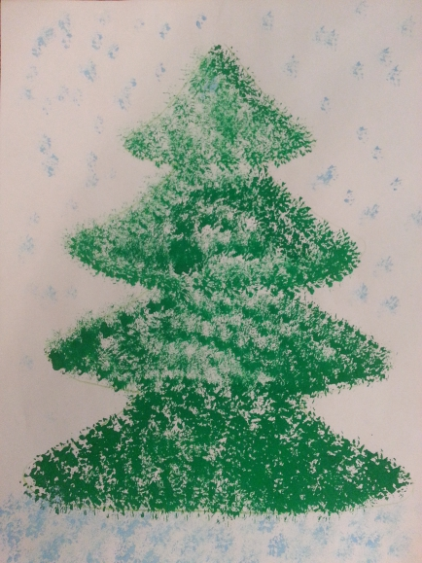

Конспект занятия по рисованию тычком для детей 4 года жизни
- продолжать учить детей делать тычок жесткой полусухой кистью по контуру и внутри контура;
Оборудование и материал:
Сказочная ширма с зимним пейзажем, картинка с изображением зайца, жесткие кисточки №6, листы голубой бумаги с карандашным контуром зайца, белая гуашь, простой карандаш, тряпочки, стаканчики для воды.

Ход занятия:
Воспитатель:
- Ребята, в выходной день я гуляла в парке и кое-кого встретила. А кого – догадайтесь сами.
Мчится без оглядки,
Лишь сверкают пятки.
Мчится что есть духу,
Хвост короче уха.
Живо угадай-ка,
Кто же это? (Зайка)
Воспитатель достает картинку с изображением зайца и вставляет в ширму.
- Вот он, посмотрите на него внимательно. Какая у зайца шубка? (пушистая)
Каким она цветом? (зимой белая, летом серая)
- Что он делает? (сидит, прячется, грустит).
- Как вы думаете, почему он грустит? (ответы детей).
- А мне он сказал, что он в лесу совсем один. Он искал себе друзей для того, чтобы поиграть, побегать и повеселиться. Но так и не нашёл веселых зайчат -друзей.
Я подумала, что мы сможем помочь зайцу. Давайте нарисуем для него много зайцев, а я потом отнесу ему ваши рисунки.
Дети выбирают себе зайчиков для рисования.
- Чтобы у наших зайчиков была правильная шубка, соответствующая времени года, предлагаю нарисовать шубку методом тычка. Но сначала мы попробуем сделать это без краски.
Напомнить и показать детям, как правильно держать кисточку.
Выполнить упражнение – разминку с кисточкой.
- Кисточку вот так возьмем - (тремя пальцами, но выше металлической части кисточки.)
И стучать сейчас начнем.
Контур наш мы обведем (тычок по контуру без краски)
К голове опять придем. (тычком разукрашиваем голову)
Разукрасим мы тычком,
Зайку нашего кругом. (Тычок по всему рисунку)
Еще раз воспитатель показывает и объясняет. Дети сначала обводят контур зайца пальцем, затем выполняют тычки кисточкой с жесткой щетиной без краски по контуру. Рука опирается на локоть, кисточку держать тремя пальцами, выше металлической части, кисточка ставится вертикально листу бумаги и сверху опускается вниз, ритмично повторяются движения. Дети повторяют за воспитателем.
Предложить детям начать самостоятельно рисовать тычками. Сначала по контуру, делая тычки рядом друг с другом, не оставляя промежутка между тычками. Затем произвольными тычками закрашивать поверхность внутри контура зайца.
Физ. минутка
Дети приседают вокруг своих столиков, держа ладони возле ушек, то сжимают их, то распрямляют.
Потом «зайчикам» предлагается погреть ножки, выполняя движения по тексту, перепрыгивая с ноги на ногу.
«Серый Зайчик сел и ждет, быстро ушками стрижет,
Скучно Зайчику стоять, лучше весело скакать.
Скок-скок, скок-скок,
Мы попрыгаем, играя,
словно Зайчик, отдыхая.»
Когда краска высохнет рисуют глаза, нос, усики, и т. д.
В конце занятия подводятся итоги.
Воспитатель:
- Ребята, кто у нас сегодня побывал в гостях? (зайчик)
Какая у него шубка? (белая, мягкая, пушистая)
Для чего зайцу нужны быстрые ноги? (ответы).
Молодцы! Посмотрите, какие красивые, пушистые и веселые у вас получились зайчики. Теперь нашему зайчику будет с кем играть и веселиться.

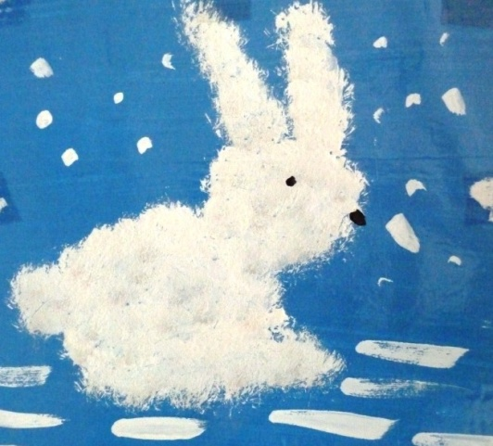

Конспект занятия по рисованию ватными палочками для детей 4 года жизни «Мимозы для бабушки»
- рисовать мимозу путем примакивания ватной палочкой;
Материал и оборудование:
картинки с изображением мимозы; гуашь жёлтого цвета, разведённая водой в блюдцах, влажные салфетки, музыка «Весенняя»
Предварительная работа:
Беседа о приближающемся празднике 8 марта, рассматривание поздравительных открыток, чтение стихов о маме, пение (слушание) песен о маме.

Ход занятия.

Воспитатель: - Ребята, вы знаете, какое сейчас время года! Кто мне скажет? (ответы детей). Правильно, уже наступила весна! А как вы об этом узнали? (ответы детей о том, что птички прилетают из тёплых краёв, солнышко стало пригревать, появились первые цветы подснежники, мимоза).
Воспитатель - вместе с детьми подходят к мольберту, где висят картинки с изображением цветов мимозы в букете, просто одна веточка, а рядом с мольбертом стоит столик на нём ваза с живой веточкой мимозы). Давайте все вместе рассмотрим веточку мимозы. Какая она красивая! Какая она пушистая! Скажите, а каким цветом у неё стебель? Каким цветом сам цветочек? А как вы думаете на что похожи цветочки мимозы? Правильно, на цыплят, на солнышко, на пушистые шарики!
Мы сегодня мамам нашим
дарим нежную мимозу.
В жёлтых шариках пушистых
— не колючую, как розы.
Пахнут солнцем и весною
эти шарики-подарки!
Мы её с любовью дарим
— в день 8 марта яркий!
Нашим бабушкам и мамам,
и сестрёнкам и подругам,
добрым и любимым самым,
дарим солнечного друга. (Автор:ВтороваТ.)

-Мы сегодня будем рисовать необычным способом без кисточки. Мы будем рисовать ватными палочками. Для этого окунаем палочку в краску и печатаем желтые цветочки-шарики. Печатаем цветочки по всей длине веточке с двух сторон, рядом, густо, но четко, не размазывая, чтобы каждый цветочек был виден.

Физкультминутка «С мамой можно всё на свете!» (Автор: Клюка Н. А.)
Знают папы, знают дети,
С мамой можно всё на свете – (шагают на месте)
Можно с мамой поскакать, (скачут через скакалку)
Можно в прятки поиграть, (закрывают ладонями глаза)
Можно в танце покружиться, (кружатся вокруг себя)
И на лыжах прокатиться, (имитируют лыжный шаг)
Можно в мячик поиграть, (отбивают мяч от пола)
И снежками пострелять, (целятся в броске)
Можно обруч покрутить, (круговые движения бедер)
Можно резать, красить, шить, (имитируют руками)
Шариков воздушных связку
Можно с мамочкой надуть, (надувают шары)
И от счастья обессилев,
На плече её уснуть. (закрывают глаза, ладошки под щёчку)

- Молодцы ребята! Хорошо постарались. Какие красивые цветы вы нарисовали для своих мамочек, а как же они называются? (мимоза)
- На какой праздник мы подарим картину нашим мамам? («Праздник Мам»)
- Наши мимозы обязательно понравятся мамам.
-Вот, молодцы, все справились!

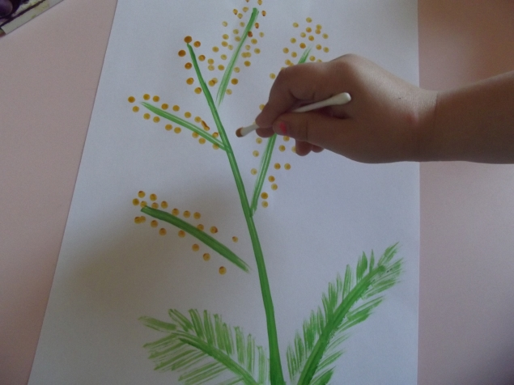

Конспект занятия по рисованию ватными палочками для детей 4 года жизни
«Ежик»

- Учить детей рисовать иголки у ежика ватными палочками; расширять знания детей о ежах (внешний вид, образ жизни, повадки); закрепить умение аккуратно пользоваться красками; развивать мелкую моторику рук, развивать эстетическое восприятие. Воспитывать интерес к родной природе, желание помочь ежику.

Ход занятия:
-К нам сегодня в гости пришел маленький лесной зверек (Ёжик).
-Что ж ты, еж такой колючий?
-Это я на всякий случай:
Знаешь, кто мои соседи?
Лисы, волки и медведи!

-Ребята, а когда он защищается от других зверей, он сворачивается в клубочек и становится круглым как мячик.

А давайте нарисуем круг пальчиком в воздухе. Повторяйте за мной.

-А что еще есть у ежика? (носик, глазки, лапки и иголки - рисую на мольберте круг превращается в ежика)
-А давайте пальчиками покажем какие у ёжика иголки.

Пальчиковая гимнастика:
Ежик, ежик колкий, (пальцы двух рук сплетены в замок)
Покажи иголки. (движениями кистями вправо-влево)
Вот они. Вот они. Вот они. (Пальцы выпрямляются, кисти сложены в замок)
Ежик, ежик колкий, (Движениями кистями вправо-влево с выпрямленными пальцами)
Спрячь свои иголки.
Раз и нет иголок. (пальцы складываются в замок)
-Ежик к нам пришел не с пустыми руками, а вот с такими разноцветными волшебными мячиками.
-Посмотрите, какой мячик круглый, похож на ежика и у него тоже есть иголки. Давайте мы их вместе потрогаем (раздаю мячи)
Игра с мячиками су-джок.
-Молодцы!
-А еще ежик к нам пришел со своими друзьями, но они потеряли свои иголки. Что же делать? Как помочь им?
Дети - Давайте поможем ежикам нарисуем им иголки.
-Молодцы ребята, надо помочь ежикам. А кисточек то у нас нет, чем мы будем рисовать? (ответы детей)

- Рисовать будем вот такими волшебными ватными палочками.
-Я вам сначала покажу как мы будем рисовать иголки (показ).
(Макаем палочку в коричневую краску и проводим короткие линии сверху вниз, вот так.)
-А теперь вы приступайте к работе (дети рисуют иголки ежику).
Молодцы! Вот как мы помогли сегодня, какие замечательные ежики у нас получились.

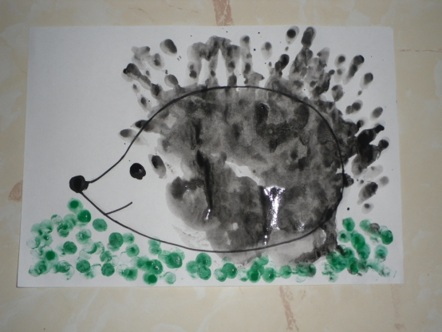

Конспект занятия по рисованию различными материалами для детей 4 года жизни «Мой любимый дождик»

- Познакомить с нетрадиционной техникой рисования как печаткой и поролоновой губкой. Показать приемы получения точек.
Материал:
Лист бумаги с элементами аппликации (приклеенные тучки из цветной бумаги) разной величины гуашь голубого цвета в плоских мисочках, теплая вода, салфетки, печатки, поролоновые губки
Содержание
Ребята давайте поиграем в игру «Дождик и солнышко»
«Дождик!» - дети бегут и прячутся под зонтик.
«Солнце!» зонт закрывается - дети «гуляют».
По команде: «Дождь!» ребята снова бегут под зонт.
Дождик, дождик, веселей
Капай, капай, не жалей!
Только нас не замочи!
Зря в окошко не стучи
Лучше капай на грибы,
Чтобы выросли они!
Ребята, помните сказку про муравья?
Вот таким крохотным грибочек был сначала.
А потом каким он стал?
Правильно, большим.
Как вы думаете, почему грибочек так быстро вырос?
Верно, потому что дождь прошел.

Давайте нарисуем дождик, чтобы и наш грибочек вырос поскорее (предлагаю детям нарисовать дождик и тучки печаткой, показываю, как нужно работать с печаткой,помогаю детям опустить печатку в гуашь, слежу за тем, чтобы дети не глубоко опускали печатку в краску, в случае необходимости, беру руку ребенка в свою. И рисую вместе, несколько точек. Показать детям, как снова набрать краску).

Ребята, под дождем наш грибок рос-рос, рос-рос и вырос!
Такой большой стал — всем места хватило: и Муравью, и Бабочке, и Мышке, и Воробью, и Зайцу!» (беру большой гриб, вырезанный из цветной бумаги и наклеиваем, так же беру маленький грибочек и наклеиваем).
Дождик, дождик,
Кап-кап-кап.
Дождик, дождик, веселей,
Капай, капай, не жалей!
Брызни в поле пуще:
Станет травка гуще!

Молодцы! Какие вы сегодня молодцы!

Фотоотчет
Оборудования для использования нетрадиционной техникой рисования
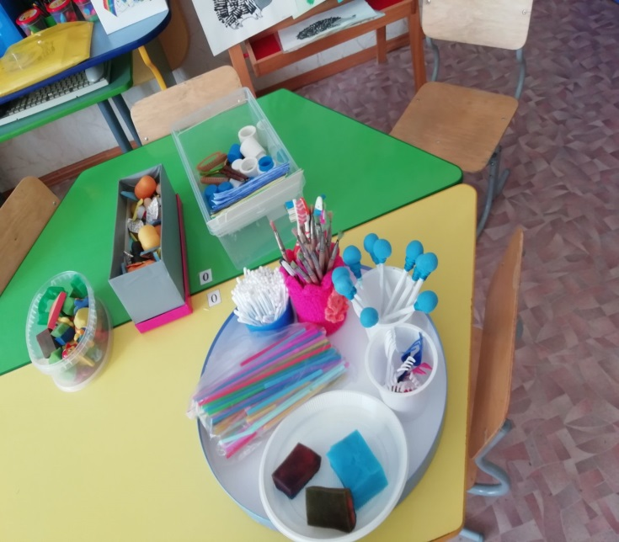
«Мимозы для бабушки»
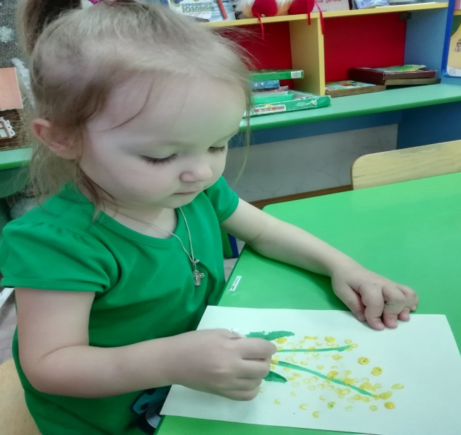

«Букет для мамы» «Выставка работ»
